Сетевые технологии
  - Лабораторная работа №5
Просина Ксения Максимовна
2026-03-18
Содержание

1. Цель работы
Целью данной лабораторной работы является построение простейших моделей сети на базе коммутатора и маршрутизаторов FRR и VyOS в GNS3, анализ трафика посредством Wireshark.

2. Задание
- Смоделировать базовые сетевые топологии с использованием коммутатора и маршрутизаторов FRR и VyOS в среде GNS3.
- Выполнить настройку IP-адресов и убедиться в наличии сетевого взаимодействия между устройствами.
- Произвести захват сетевого трафика и провести его анализ в программе Wireshark.
- Освоить базовые команды конфигурирования маршрутизаторов FRR и VyOS.

3. Выполнение лабораторной работы

3.1 Моделирование простейшей сети на базе коммутатора в GNS3
- Были запущены виртуальная машина GNS3 VM и приложение GNS3, после чего создан новый проект.
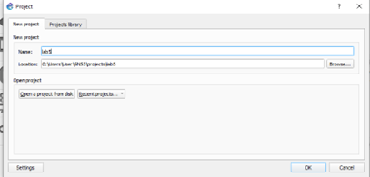
Рисунок 1: Запуск GNS3 и создание нового проекта
- В рабочую область добавлены коммутатор msk-user-sw-01 и два VPCS: PC1-user и PC2-user. Устройства соединены через интерфейсы e0.
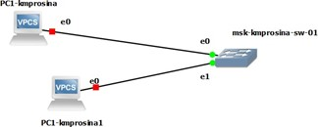
Рисунок 2: Добавление устройств в рабочую область GNS3
- На VPCS назначены IP-адреса:
  - PC1-user: 192.168.1.11/24, шлюз 192.168.1.1
  - PC2-user: 192.168.1.12/24, шлюз 192.168.1.1
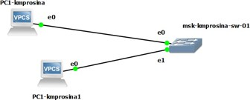
Рисунок 3: Настройка IP-адреса на PC1-user

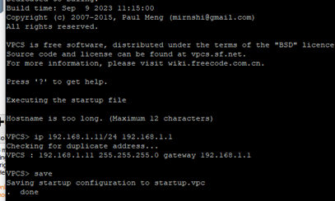
Рисунок 4: Сохранение конфигурации PC1-user

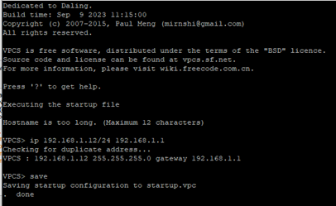
Рисунок 5: Настройка IP-адреса на PC2-user
- Выполнена проверка связи между узлами. Ping между PC1 и PC2 успешен.
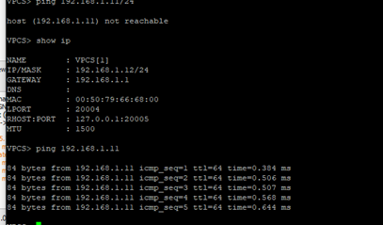
Рисунок 6: Проверка связи между PC1 и PC2

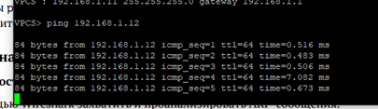
Рисунок 7: Успешный ping между узлами
- Узлы остановлены.
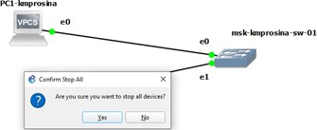
Рисунок 8: Остановка всех узлов проекта

3.2 Анализ трафика в GNS3 посредством Wireshark
- Запущен захват трафика на соединении между PC1 и коммутатором.
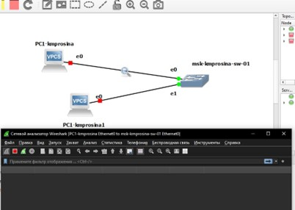
Рисунок 9: Запуск захвата трафика в Wireshark
- Запущены все узлы, в Wireshark зафиксированы ARP-запросы для разрешения MAC-адресов.
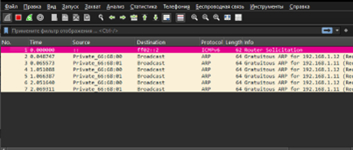
Рисунок 10: ARP-запросы в Wireshark
- Выполнен один ICMP-запрос с PC2 на PC1. В Wireshark отобразились ICMP-запрос и ответ.
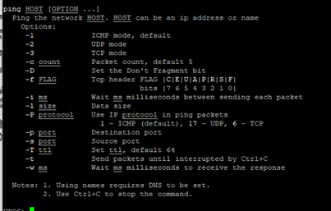
Рисунок 11: Подготовка к отправке ICMP-запроса

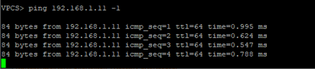
Рисунок 12: Отправка ping на адрес 192.168.1.11

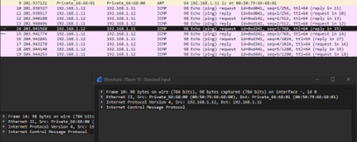
Рисунок 13: ICMP-запрос в Wireshark

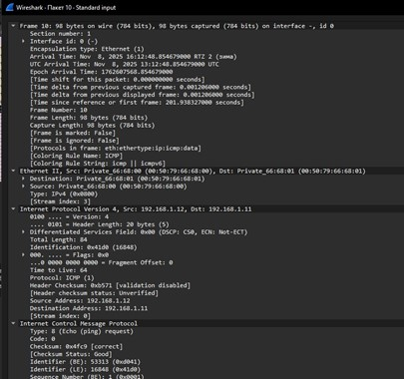
Рисунок 14: ICMP-ответ в Wireshark

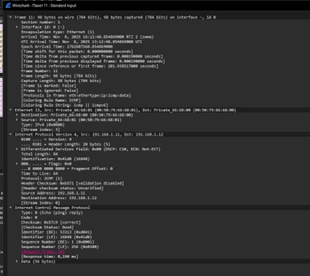
Рисунок 15: Успешный ping в консоли PC2
- Выполнены UDP-эхо-запросы, проанализированы соответствующие пакеты.
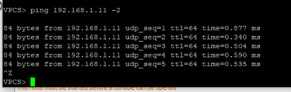
Рисунок 16: Просмотр опций команды ping

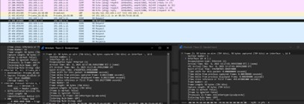
Рисунок 17: Отправка UDP-эхо-запроса

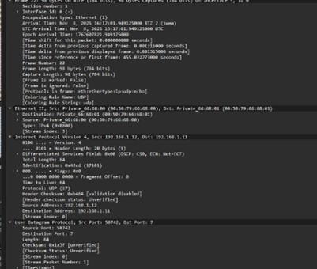
Рисунок 18: UDP-пакет в Wireshark - запрос на порт 7
- На изображении виден UDP-пакет, отправленный на порт 7 (echo). Так как служба echo не запущена, ответ не получен.
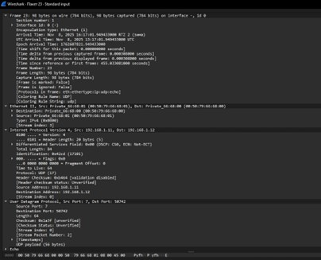
Рисунок 19: Ответ системы о недоступности порта
- Система сообщает об ошибке «No one listening on port», что подтверждает отсутствие службы echo на целевом узле.
- Выполнены TCP-эхо-запросы.
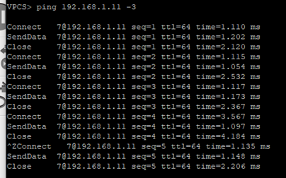
Рисунок 20: Просмотр опций TCP ping

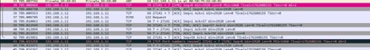
Рисунок 21: Отправка TCP-эхо-запроса

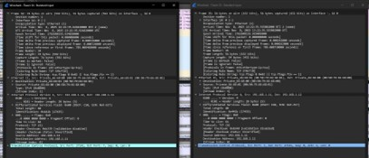
Рисунок 22: TCP SYN-пакет в Wireshark
- Виден TCP SYN-пакет, отправленный на порт 7. Узел пытается установить TCP-соединение.
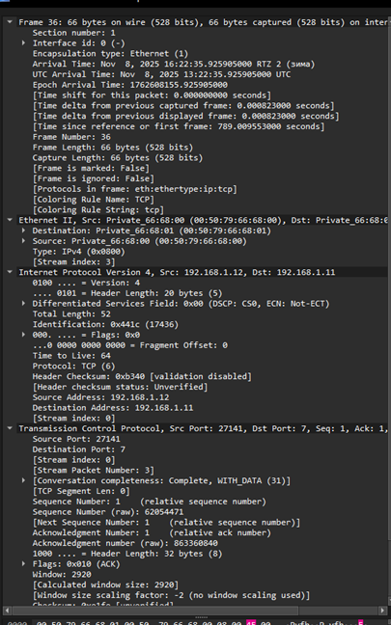
Рисунок 23: TCP RST-пакет в Wireshark
- В ответ получен TCP RST-пакет, что означает сброс соединения из-за отсутствия службы на целевом порту.
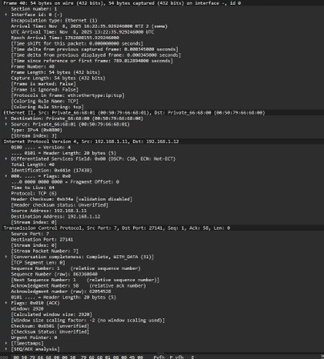
Рисунок 24: Сообщение об ошибке соединения
- Консоль отображает ошибку «Connection refused», подтверждающую недоступность TCP-сервиса на порту 7.
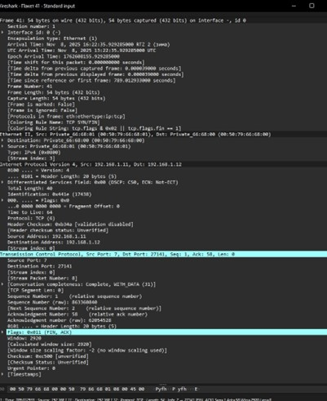
Рисунок 25: Повторный TCP SYN-пакет
- Повторная попытка установления TCP-соединения с тем же результатом — порт недоступен.
- Захват трафика остановлен.
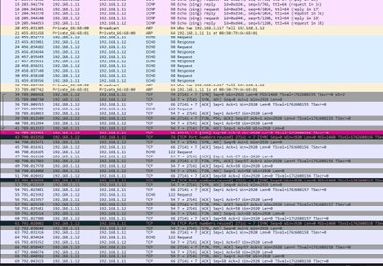
Рисунок 26: Остановка захвата трафика в Wireshark

3.3 Моделирование простейшей сети на базе маршрутизатора FRR
- Запущены GNS3 VM и GNS3. Создан новый проект.
- В рабочей области GNS3 размещены VPCS, коммутатор Ethernet и маршрутизатор FRR.
- Изменены отображаемые названия устройств.
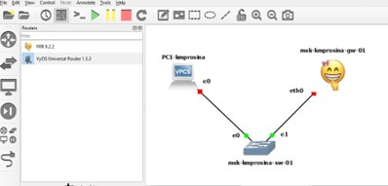
Рисунок 27: Топология сети с маршрутизатором FRR
- Включен захват трафика на соединении между коммутатором и маршрутизатором.
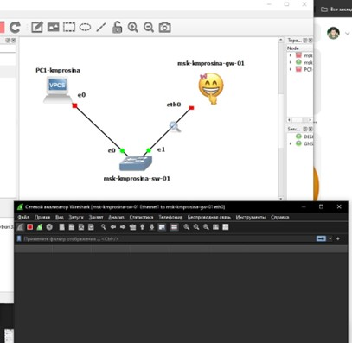
Рисунок 28: Запуск захвата трафика на соединении
- Запущены все устройства проекта. Открыты консоли всех устройств.
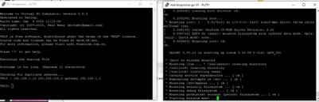
Рисунок 29: Консоли всех устройств проекта
- Настроена IP-адресация для интерфейса локальной сети узла PC1.
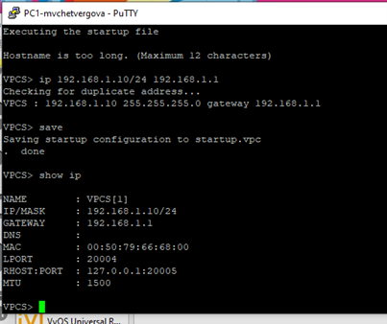
Рисунок 30: Настройка IP-адреса на PC1
- Настроена IP-адресация для интерфейса локальной сети маршрутизатора.
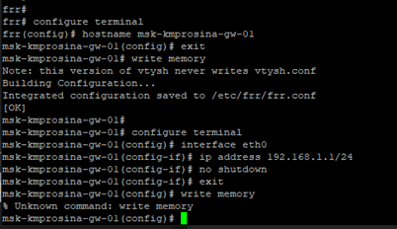
Рисунок 31: Настройка интерфейса маршрутизатора FRR
- Проверена конфигурация маршрутизатора и настройки IP-адресации.
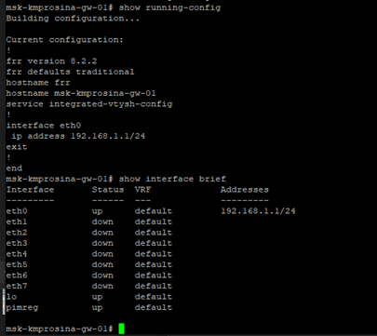
Рисунок 32: Проверка конфигурации маршрутизатора
- Проверено подключение. Узел PC1 успешно отправляет эхо-запросы на адрес маршрутизатора 192.168.1.1.
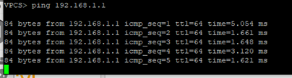
Рисунок 33: Проверка связи с маршрутизатором
- В окне Wireshark проанализирована полученная информация.
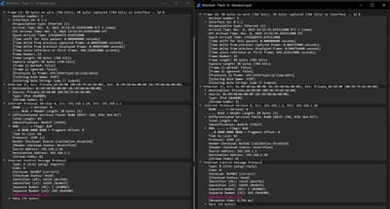
Рисунок 34: Анализ трафика в Wireshark
- Остановлен захват пакетов в Wireshark. Остановлены все устройства в проекте.
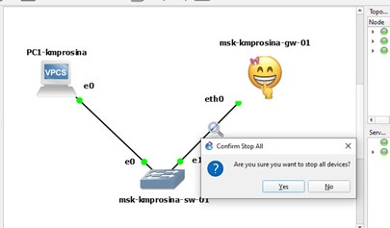
Рисунок 35: Остановка захвата трафика и устройств

3.4 Моделирование простейшей сети на базе маршрутизатора VyOS
- Запущены GNS3 VM и GNS3. Создан новый проект.
- В рабочей области GNS3 размещены VPCS, коммутатор Ethernet и маршрутизатор VyOS.
- Изменены отображаемые названия устройств.
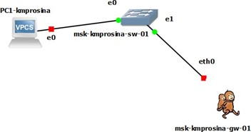
Рисунок 36: Топология сети с маршрутизатором VyOS
- Включен захват трафика на соединении между коммутатором и маршрутизатором.
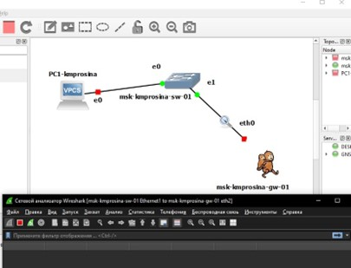
Рисунок 37: Запуск захвата трафика для VyOS
- Запущены все устройства проекта. Открыты консоли всех устройств.
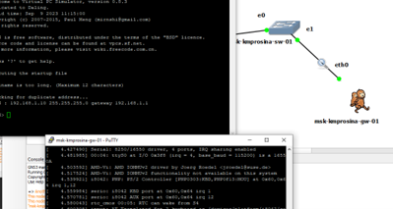
Рисунок 38: Консоли устройств в проекте с VyOS
- Настроена IP-адресация для интерфейса узла PC1.
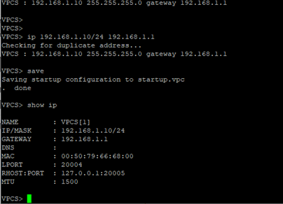
Рисунок 39: Настройка IP-адреса на PC1 для сети с VyOS
- Настроен маршрутизатор VyOS:
  - Вход в систему VyOS
  - Переход в режим конфигурации
  - Установка hostname маршрутизатора
  - Настройка IP-адреса на интерфейсе eth0
  - Просмотр внесенных изменений
  - Применение изменений конфигурации
  - Сохранение конфигурации
  - Просмотр информации об интерфейсах
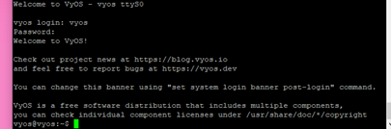
Рисунок 40: Вход в систему VyOS

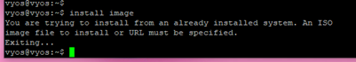
Рисунок 41: Переход в режим конфигурации

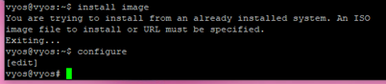
Рисунок 42: Установка hostname маршрутизатора

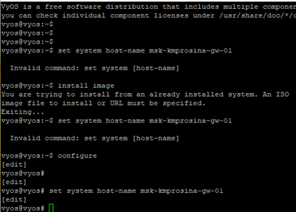
Рисунок 43: Настройка IP-адреса на интерфейсе eth0

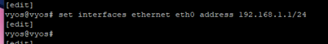
Рисунок 44: Просмотр внесенных изменений

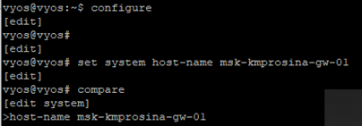
Рисунок 45: Применение изменений конфигурации

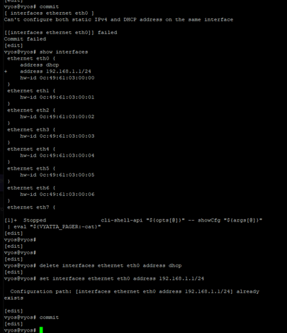
Рисунок 46: Сохранение конфигурации

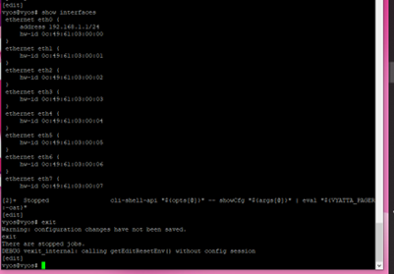
Рисунок 47: Просмотр информации об интерфейсах
- Проверено подключение. Узел PC1 успешно отправляет эхо-запросы на адрес маршрутизатора 192.168.1.1.
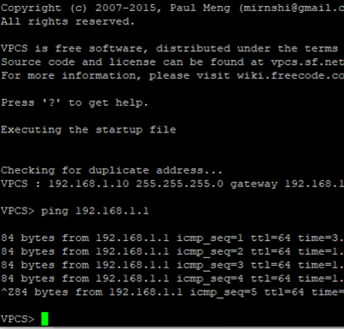
Рисунок 48: Проверка связи с маршрутизатором VyOS
- В окне Wireshark проанализирована полученная информация.
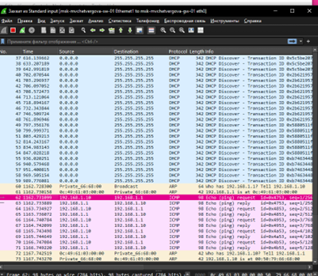
Рисунок 49: Трафик ARP в сети с VyOS

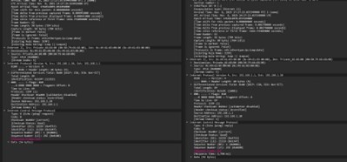
Рисунок 50: Трафик ICMP в сети с VyOS
- Остановлен захват пакетов в Wireshark. Остановлены все устройства в проекте. Завершена работа с GNS3.
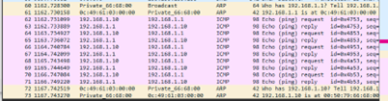
Рисунок 51: Остановка захвата трафика

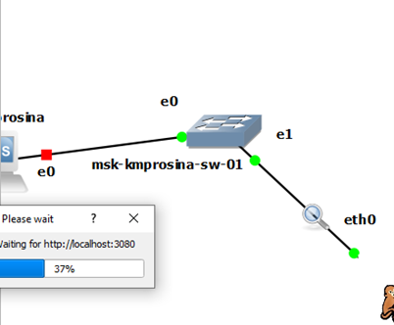
Рисунок 52: Остановка всех узлов проекта

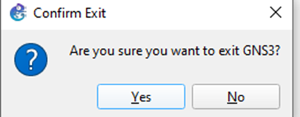
Рисунок 53: Завершение работы с GNS3

3.5 Анализ трафика
В ходе анализа трафика были отмечены следующие особенности:
- ARP-запросы: использовались для определения MAC-адресов по известным IP-адресам.
- ICMP-запросы: успешно доставлялись между узлами, подтверждая корректность IP-конфигурации.
- UDP/TCP-эхо-запросы: показали различия в поведении протоколов при отсутствии ответа от службы.

4. Выводы
- Освоены основы построения простых сетей в GNS3 с использованием коммутаторов и маршрутизаторов.
- Приобретены навыки настройки IP-адресации на VPCS, FRR и VyOS.
- Проведён анализ сетевого трафика с помощью Wireshark: изучены ARP, ICMP, UDP и TCP-пакеты.
- Изучены основные команды конфигурации маршрутизаторов FRR и VyOS.
- Все задачи выполнены, работоспособность сетей подтверждена тестированием связи и анализом трафика.

5. Список литературы
- GNS3 Documentation. — URL: https://docs.gns3.com/
- Wireshark User’s Guide. — URL: https://www.wireshark.org/docs/
- FRRouting Documentation. — URL: https://docs.frrouting.org/
- VyOS Documentation. — URL: https://docs.vyos.io/
- Олифер В. Г., Олифер Н. А. Компьютерные сети. Принципы, технологии, протоколы. — СПб.: Питер, 2016. — 992 с.

